**Psykisk førstehjælp til kollega**   
  
I arbejdstiden kan der opstå hændelser, hvor man som medarbejder bliver påvirket i en sådan grad, at der bagefter er behov for psykisk førstehjælp fra en kollega.

**Psykisk førstehjælp er** den hjælp, der kommer fra den første kollega, der får kendskab til den voldsomme hændelse. Psykisk førstehjælp består af handlinger og samvær, så din kollega føler sig set, hjulpet og ikke overladt til sig selv.

**Når du giver psykisk førstehjælp til en rystet kollega, er det vigtigt at du:**

* Signalerer tryghed og fører din kollega til et roligt sted og er til rådighed. Undgå at din kollega er alene. Menneskeligt nærvær er helende i sådanne situationer
* Viser omsorg - tilbyder noget at drikke og et tæppe/en trøje over skulderen
* Stiller uddybende og konkrete spørgsmål, der kan hjælpe din kollega med at få hold på, hvad der er sket.
* Bruger aktiv lytning og lader din kollega fortælle om situationen. Lytter til fortællingen og viser forståelse for din kollegas handlinger og reaktioner
* Giver information, så din kollega får overblik over, hvad der skete. Gentager vigtige informationer.
* Hjælper med at skabe kontakt til pårørende og som udgangspunkt sørger for, at din kollega ikke er alene efterfølgende
* Kontakter din kollegas leder og giver besked om hændelsen

*Du skal undgå at bagatellisere, sige at tingene kunne være gjort anderledes, komme med løsninger, gode råd eller dine egne oplevede eksempler. Du skal undlade at stille ´hvorfor ’-spørgsmål.*

**Vær opmærksom på at:**

* Din kollega kan have svært ved at føle sin egen tilstand
* Din kollega kan have svært ved at erkende behov for hjælp
* Din kollega kan have svært ved at bede om hjælp
* Din kollega kan være ramt reaktioner selvom der er fravær af følelser

**Vurder derfor selv situationen og tag nænsom styring**

Se vejledning – læs næste side

Sådan kan du give din kollega psykisk førstehjælp



Se filmen – scan QR kode

Kollegial støtte efter udfordrende borgerkontakt 🡪

**Psykisk førstehjælp til kollega**

1. Stop truslen

Hvis du kommer til en situation, hvor der er en trussel, skal du stoppe truslen, og sikre, at faren ophører eller din kollega kommer væk fra situationen. Det kan du fx gøre ved at hjælpe med at tilkalde mere hjælp, trække jer, nedtrappe

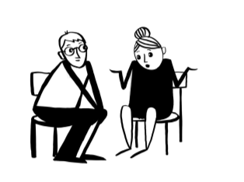konflikten, aflede og sørge for personaleskift.

1. Følg din kollega til et roligt og trygt sted

Følg din kollega til et roligt og trygt sted og fortæl   
vedkommende, at I tager en kort samtale. Vurdér situationen   
– er der behov for fysisk førstehjælp? Vær nærværende og rolig i dit kropssprog og toneleje.

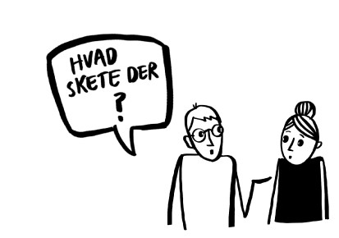

1. Gennemgå hændelsen

Her gennemgår I hændelsen sammen. Du kan hjælpe ved at stille konkrete spørgsmål til hændelsen og skabe overblik over, hvad der er sket – start med at spørge:” *Hvad skete der?”* og lad din kollega frit fortælle uden at afbryde og giv plads til pauser, gentagelser eller stilhed. Følg derefter behovet for samtale – du kan enten bare være til stede eller spørge videre til handlingsforløbet ”*Hvad skete der så?* ”*Og derefter? Hvad gjorde du så? Hvad tænkte du?* Hvis din kollega har reaktioner fx græder, er forvirret, bange eller vred, så udvis forståelse. Sig evt. *”Det er helt normale reaktioner”.*



1. Giv information - lav aftaler og videre herfra

Det sidste du skal gøre er at lave en meget kort opsummering. *”Du har fortalt mig, hvad der er sket… Vi skal nu lave en aftale om, hvad der skal ske nu. Er der nogen, vi skal kontakte?”* Hjælp med at kontakte de pårørende. *”Vil du blive lidt her eller vil du hellere hjem til dig selv?”* Hvis der behov for det, så ledsag din kollega hjem eller et andet oplagt sted. Din kollega skal som udgangspunkt ikke være alene. Tilbyd praktisk hjælp. Sig, at du kontakter ledelsen og at leder efterfølgende vil kontakte din kollega.